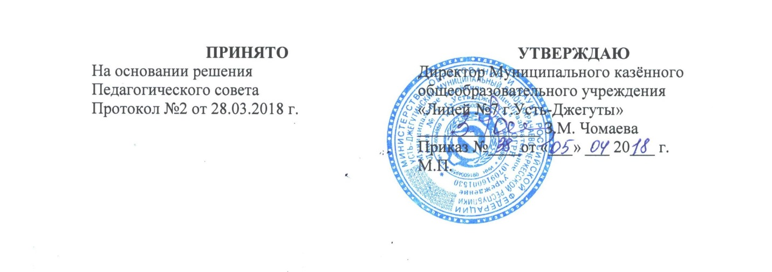
Положение
о пользовании лечебно-оздоровительной инфраструктурой,
объектами культуры и объектами спорта
Муниципального казённого образовательного учреждения
«Лицей №7 г.Усть-Джегуты»

1. Настоящее Положение устанавливает порядок пользования лечебно-
оздоровительной инфраструктурой, объектами культуры и спорта в Муниципального казённого образовательного учреждения
«Лицей №7 г.Усть-Джегуты» (далее – учреждение).
2. В соответствии с пунктом 21 части 1 статьи 34 Федерального закона от 29.12.2012 № 273-ФЗ «Об образовании в Российской Федерации» обучающиеся имеют право на пользование лечебно-оздоровительной инфраструктурой, объектами культуры и спорта образовательной организации в порядке, установленном локальными нормативными актами.
3. В учреждении имеется медицинский пункт.
Основными задачами медицинского кабинета являются:
- оказание первой медицинской помощи обучающимся;
- организация и проведение профилактических мероприятий, направленных на снижение заболеваемости обучающихся;
- выполнение лечебных и диагностических назначений врача-педиатра;
- проведение организационных мероприятий по профилактическим исследованиям на туберкулез и профилактическим медицинским осмотрам;
- проведение вакцинаций против различных заболеваний;
- наблюдение за бывшими в контакте с инфекционными больными детьми;
- систематическое проведение работы по гигиеническому обучению и воспитанию обучающихся.
3.1. Медицинская работник оказывает услуги на базе медицинского кабинета образовательного учреждения по договору с медицинским учреждением.
3.2. Медицинская сестра оказывает обучающимся учреждения помощь в пределах своей компетенции и в соответствии с задачами работы медицинского кабинета.
3.3. Проведение вакцинации обучающимся против различных заболеваний проводится только с письменного согласия родителей (законных представителей) обучающихся.
3.4. Проведение профилактических медицинских осмотров обучающихся осуществляется согласно графику с привлечением специалистов медицинского учреждения.
4. В учреждении имеются спортивные объекты:
- спортивный зал;
- игровая площадка.
4.1. Во время уроков инфраструктура спортивных объектов используется обучающимися под руководством учителя физкультуры согласно рабочим программам по физической культуре и поурочному планированию учителя.
4.2. В свободное от учебы время обучающиеся имеют право заниматься в различных спортивных секциях и принимать участие в соревнованиях в соответствии с возрастом участников под руководством организаторов соревнований и секций.

